
Propuesta de vestimenta “I medio A”
Fundación Casa de Talleres San Vicente de Paul
Colegio Ozanam
Depto. de Educación Física

Baile: Fiesta centrina y huasa

Contextualización del baile: La zona central de Chile, caracterizada por el huaso (hombre a caballo) y las danzas de los grandes salones del siglo XIX serán presentadas por los estudiantes. La elegancia de las damas y la fuerza de los varones se verán presentes en esta muestra folclórica de la zona central de Chile.

Vestimenta damas: Usarán traje de China o también llamado “traje de cueca”. Esto será con uso de pañuelo blanco para la ejecución de la coreografía. Los tacos serán de “zapatos de cueca”

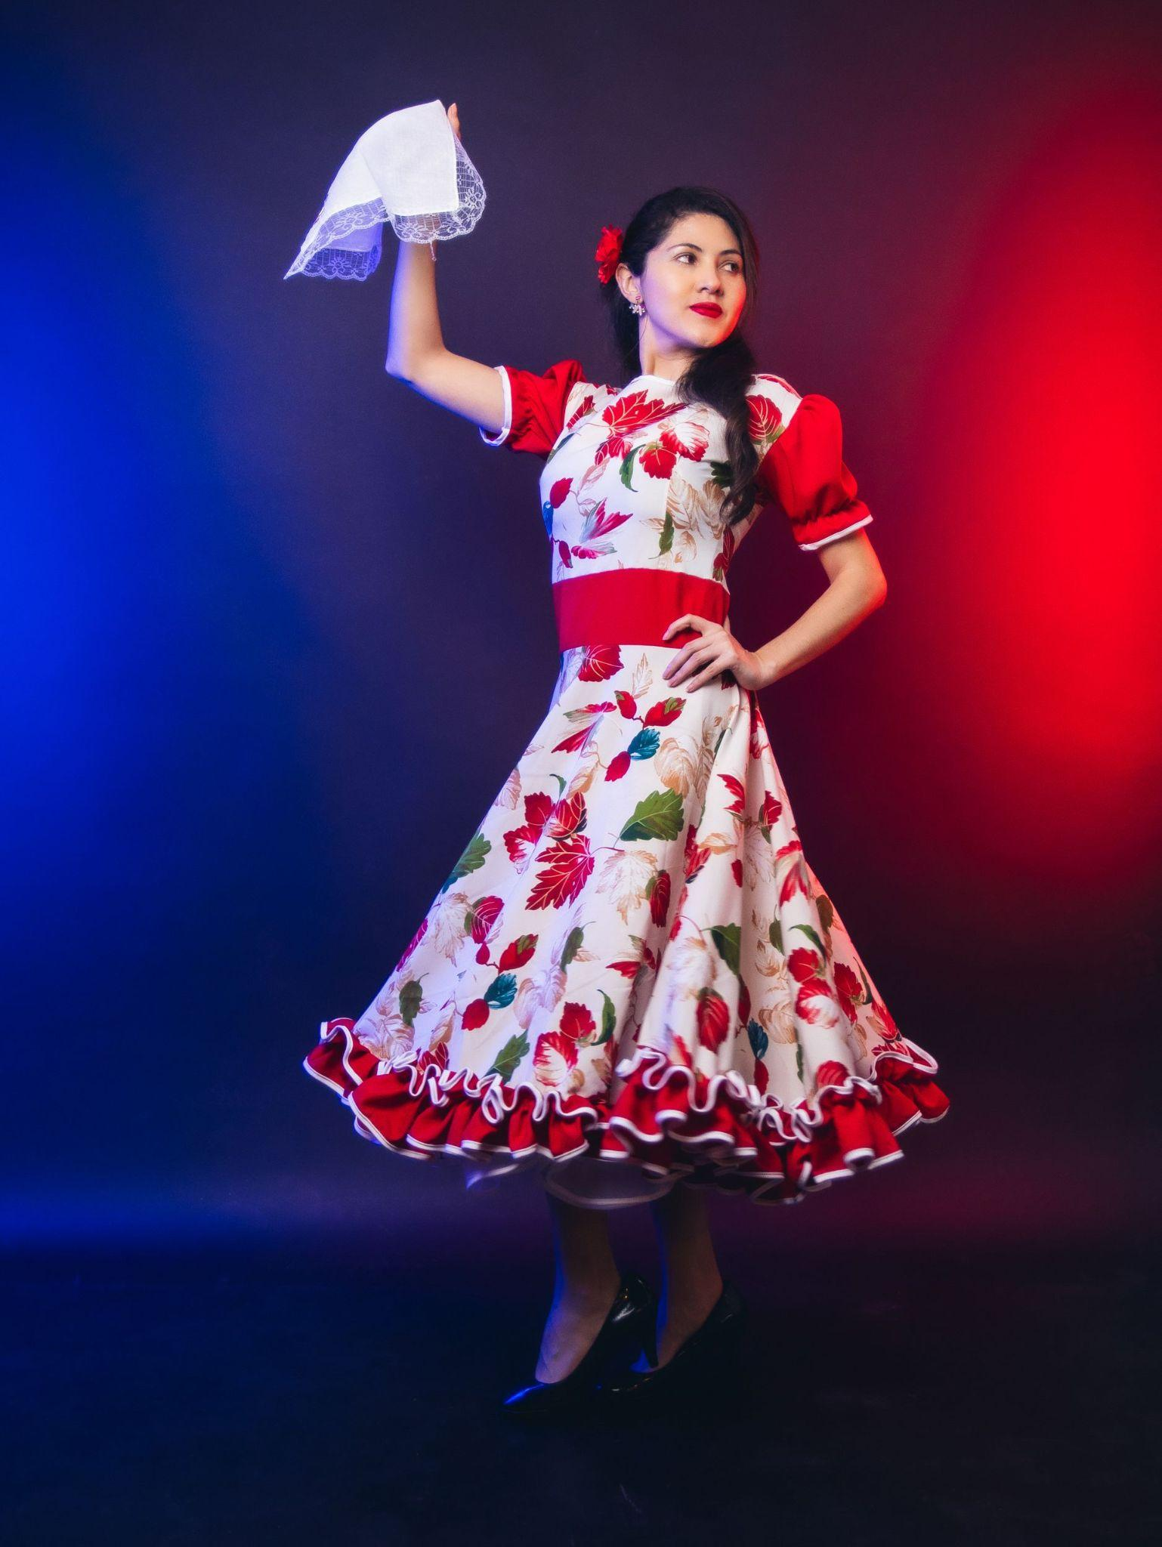
Vestimenta varones: Los varones usaran traje de huaso, quedando con zapatos negros, pantalon negro, camisa a cuadros, chaquetilla color blanca y faja roja. Además el uso de sombrero de huaso y el uso de pañuelo blanco de tela. La manta, queda excluida de la vestimenta.
El uso de espuelas y polainas (corraleras) es opcional.

